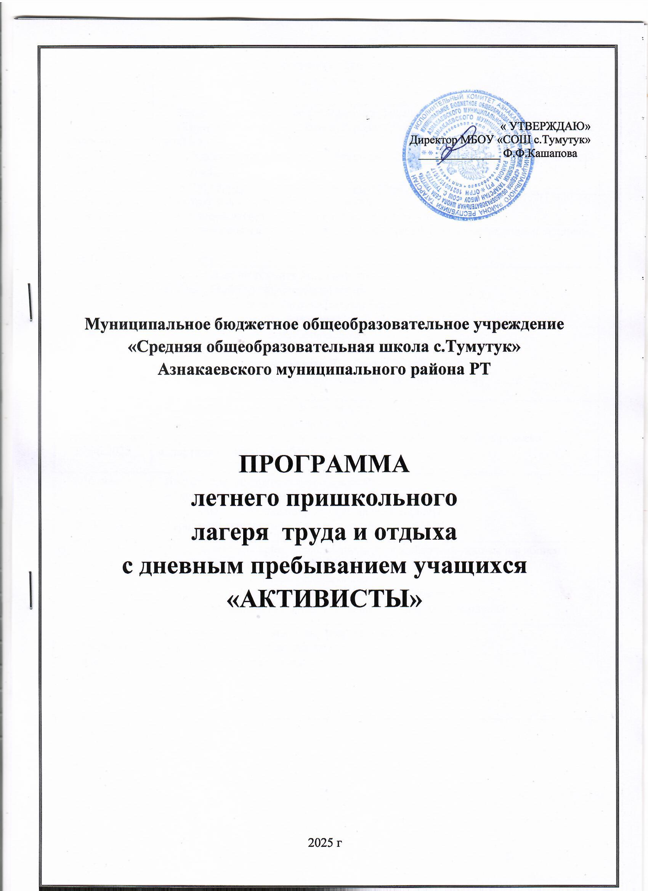

иНФОРМАЦИОННАЯ КАРТА ПРОГРАММы
1 | Полное название программы | Программа пришкольного лагеря труда и отдыха с дневным пребыванием «Активисты»
2 | Цель программы | Создание оптимальных условий для максимальной реализации трудовых, интеллектуальных, творческих потребностей и интересов учащихся школы
3 | Направление деятельности | Трудовое, экологическое, спортивно-оздоровительное
4 | Краткое содержание программы | Программа содержит: мероприятия, реализующие программу; ожидаемые результаты и условия реализации.
5 | Муниципальное образовательное учреждение, представившее программу | МБОУ «Средняя общеобразовательная школа с.Тумутук» Азнакаевского муниципального района РТ
6 | Адрес, телефон | Республика Татарстан, Азнакаевский район, с.Тумутук, ул.Гагарина, 1.  Тел. (885592) 34388
7 | Место реализации | Пришкольный лагерь труда и отдыха с дневным пребыванием
8 | Количество, возраст учащихся | 15 учащихся с 13 до 18 лет
9 | Сроки проведения, количество смен | Июнь 2025 года, 1 смена

ПОЯСНИТЕЛЬНАЯ ЗАПИСКА

Лето – самая долгожданная пора в жизни любого школьника, ведь это самые длинные в году каникулы. А каникулы - это время восстановления здоровья, восполнения сил, израсходованных в течение учебного года, развития творческих способностей, открытий нового и интересного. Летнее время препровождение это кардинальное изменение процесса формирования личности.
Каникулярное время позволяет осуществить наши планы. Именно в каникулы школьник может скинуть с себя тяжёлую ношу напряжённости, восстановить, а возможно и дополнить, израсходованные силы умственного и физического труда. Лагерь труда и отдыха позволяет реализовать намеченные проекты, дела, поможет укрепить здоровье обучающихся, развить физические силы, индивидуальные творческие способности. Формы активного отдыха позволяют в неформальной обстановке развивать у подростка самостоятельность, формировать активность, личностные качества. Воспитательная ценность системы летнего трудового лагеря состоит в том, что создаются условия одновременно для работы и отдыха учащихся, удовлетворение потребностей в новизне впечатлений, творческой и трудовой самореализации, общении и самодеятельности в разных формах, познание, искусство, культуру.
Цель: Создание оптимальных условий для максимальной реализации трудовых, интеллектуальных, творческих потребностей и интересов учащихся школы, обеспечивающих полноценный отдых и оздоровление
Задачи: -закрепление практических навыков хозяйственных работ в процессе благоустройства школы в летний период;
-формирование экологической культуры;
-популяризация здорового образа жизни;
-формирование культуры межличностного общения;
-профилактика асоциального поведения;
формирование способности к духовному развитию, реализации творческого потенциала

Нормативно-правовые документы

В основе концепции программы следующие нормативно-правовые документы:
- Конвенция о правах ребенка
- Положение о лагере дневного пребывания .
- Правила внутреннего распорядка лагеря дневного пребывания.
- Правила по технике безопасности.
- Рекомендации по профилактике детского травматизма, предупреждению несчастных случаев с детьми в пришкольном лагере.
- Инструкции по организации и проведению туристических походов и экскурсий.
- Приказ МБОУ «СОШ с.Тумутук» «Об организации летнего лагеря с дневным пребыванием»
- Должностные инструкции работников.
- Заявления от родителей.
- Акт приемки лагеря.
- Планы работы.

Механизмы реализации программы
Подготовительный этап
- Работа по подготовке программы:
с педагогическим коллективом:
1.проведение совещания с целью заинтересованности педагогического коллектива по вопросам планирования и организации летней оздоровительной компании;
2.издание приказа по школе о проведении летней компании;
3.отбор кадров для работы в лагере труда и отдыха;
4.прохождение медицинского осмотра членами педагогического коллектива;
5.прохождение инструктажа по технике безопасности.
- с родителями:
1.проведение родительских собраний в 6- х- 11 – х классах по планированию летней занятости детей;
- проведение анкетирования с учащимися:
1.оформление документации.
- Разработка программы лагеря
- анализ литературы
- социальный паспорт лагеря
- изучение документов по технике безопасности

Организационный этап
1.Составление списков отрядов
2.Подготовка к дальнейшей деятельности по программе
3.Подготовка территории и помещений для работы лагеря
4.Генеральная уборка помещений и подготовка их к открытию лагеря
5.Определение фронта работ и подготовка необходимого инвентаря
Основной этап
Реализация основных положений программы
Заключительный этап
подведение итогов смены, выработка перспектив деятельности организации.

Содержание программы

Работа лагеря организуется в одну смену. Программа лагеря реализуется в течение лагерной смены.
Направления деятельности: приоритетным направлением организации деятельности данной программы является трудовое воспитание, а также проводится оздоровительная работа, профилактические мероприятия и мероприятия по предупреждению чрезвычайных ситуаций и охране жизни детей в летний период;
-работа по сплочению коллектива воспитанников;
-работа по развитию творческих способностей детей;
-работа по патриотическому воспитанию детей и аналитическая деятельность.

Формы реализации: работа на пришкольном участке; работа по благоустройству школьного двора; экскурсии, инструктажи, беседы, конкурсы, викторины.

Содержание деятельности

Экологическое направление.
Основные задачи:
- формировать ответственное, бережное отношение к окружающей среде;
- формировать экологическую культуру, убеждения в необходимости сбережения природы, понимания непрерывной связи социума и природы.
Форма работы: занятия по программе, экскурсии, игры, экологические акции и десанты

Трудовое направление.
Труд — это инструментарий общего развития личности, основной источник материального и духовного богатства общества, главный критерий престижа человека и его обязанность.
Трудовая деятельность – деятельность, направленная на трудовое воспитание подростков.
Основные задачи:
- организация общественно-полезной занятости подростков в каникулярный период, привитие навыков труда;
- формирование через труд таких качеств личности, как воля, креативность, дисциплинированность, ответственность.
Форма работы: озеленение школьного двора, трудовые десанты.

Спортивно-оздоровительное направление.
Основные задачи:
- витаминизация питания,
- выполнение санитарно-гигиенических требований и соблюдение правил ТБ;
- формирование у обучающихся системы знаний о здоровье человека, здоровом образе жизни, способах и методах поддержки, укрепления и восстановления здоровья;
- пропаганда здорового образа жизни, активизировать физкультурно-спортивную деятельность.
Форма работы: подвижные и спортивные игры, физкультурно-оздоровительные мероприятия, спортивные соревнования, прогулки.

ОЖИДАЕМЫЕ РЕЗУЛЬТАТЫ
-Внедрение эффективных форм организации труда и отдыха, оздоровления и летней занятости детей;
-Формирование умений и навыков, приобретение жизненного опыта, адекватного поведения;
-Развитие индивидуальных способностей и задатков каждого ребёнка

ПЛАН РАБОТЫ ПРИШКОЛЬНОГО ЛАГЕРЯ ТРУДА И ОТДЫХА С ДНЕВНЫМ ПРЕБЫВАНИЕМ « АКТИВИСТЫ»

 | Мероприятие
1 день  «День открытия лагеря»  02.06.2025 | - Открытие лагеря труда и отдыха  - Инструктаж по охране труда, пожарной и антитеррористической безопасности, ПДД  - Распределение обязанностей среди обучающихся.  Выбор органа детского самоуправления - Совет лагеря  - Определение законов лагеря  - Знакомство с режимом, планом работы, анкетирование  - Конкурсно - игровая программа, посвященная Дню защиты детей
2 день  «День экологии»  03.06.2025 | - Инструктаж по безопасности работы и садовым инвентарём  - Инструктаж по правилам безопасного поведения на улице и дома.  - «Трудовой десант» – благоустройство территории школы  - Интеллектуальная игра « Экологическая тропинка»
3 день  «День олимпийцев»  04.06.2025 | - Инструктаж по правилам личной безопасности  - «Трудовой десант» – благоустройство цветников  - Беседа по ЗОЖ  - Мероприятие «Малые Олимпийские игры»
4 день  «День литературы»  05.06.2025 | - Инструктаж по технике безопасности  - «Трудовой десант» Акция «Чистая вода»  - «Он покорил и время, и пространство» Медиажурнал о творчестве А.С.Пушкина  - Технологические игры на сплочение коллектива.
5 день  «День здоровья»  06.06.2025 | - Инструктаж по технике безопасности  - «Трудовой десант» – работа на пришкольном участке  - День русского языка
6 день  «Волонтёры»  07.06.2025 | - Инструктаж по технике безопасности  - «Трудовой десант» –- «Чистый дворик»  - Спортивные игры: волейбол
7 день  «День экологических забот»  09.06.2025 | - Инструктаж по технике безопасности  - «Трудовой десант» – работа по дизайну школьного двора.  - Беседа «Чудесная кладовая» (о значимости почвы)  - 350 лет со дня рождения Петра 1  - Поездка в бассейн г.Азнакаево.
8 день  «День воды»  10.06.2025 | - Инструктаж по технике безопасности  - «Вода – путешественница» беседа, практикум (о понятии круговорот воды в природе), опыт (сравнение воды разных источников)  - «Трудовой десант» – работа на пришкольном участке  - Спортивные игры: футбол
9 день  «День знатоков родного края»  11.06.2025 | - Инструктаж по технике безопасности  - «Трудовой десант» – «Чисто в школе и вокруг»  - Экскурсия по родному краю. Поездка на гору Чатыр Тау  - 12 июня –День России .Беседа «Символика Российской Федерации».  - Турнир по шахматам и шашкам.
10 день  «День спорта»  13.06.2025 | - Инструктаж по технике безопасности  - «Трудовой десант» -уборка классов.  - Просмотр фильмов документальных, художественных и других, пропагандирующих здоровый образ жизни.  - Спортивно-игровая программа «Вместе мы сила!»
11 день  «День биологического разнообразия»  14.06.2025 | - Инструктаж по технике безопасности Беседа по ПДД  - «Трудовой десант» – благоустройство цветника, проект «Ландшафтный дизайн»  - Экологическая игра «Целительная сила природы» (о лекарственных растениях)  - Спортивные игры: пионербол, волейбол
12 день  «День подвижных игр»  16.06.2025 | - Инструктаж по технике безопасности  - «Трудовой десант» - работа на пришкольном участке  - Практическое занятие «Первая помощь при обмороке, солнечном и тепловом ударе»  - Эстафета
13 день  «День Нептуна»  17.06.2025 | - Инструктаж по технике безопасности  - Беседа «Правила поведения на воде».  - «Трудовой десант» - Акция «Чистый берег»  -Поездка в кинотеатр г.Азнакаево
14 день  День этикета. 18.06.2025 | - Инструктаж по технике безопасности  - «Трудовой десант» - работа на пришкольном участке  - Беседа «Соблюдаем этикет». Конкурс «Самый, самый».  - Коллективно-творческое дело «Одна школа - одна страна»
15 день  «День исследователя» 19.06.2025 | - Инструктаж по технике безопасности  - «Трудовой десант» - работа на пришкольном участке  -«Зелёный океан» исследование-практикум «Разновидности деревьев»  -Спортивные игры - футбол
16 день  «День интеллектуала»  20.06.2025 | - Инструктаж по технике безопасности  - «Трудовой десант» - работа на пришкольном участке  - Игра. «Замысловатые вопросы для любознательных»  - Турнир по шашкам
17 день  «День талантов»  21.06.2025 | - День памяти и скорби. Возложение цветов к обелиску воинам погибшим в годы Великой Отечественной войны.  - Инструктаж по технике безопасности  - «Трудовой десант» - работа на пришкольном участке  - «Юный литератор» сочинение рассказов о природе и экологии
18 день  «Закрытие лагеря»  23.06.2025 | - Игра «Что мне понравилось, чему я научился»  - Конкурс талантов «Звездопад»  - Подведение итогов смены

